Отчёт по лабораторной работе №5

Анализ файловой системы Linux. Команды для работы с файлами и каталогами

Щербак Маргарита Романовна

2022

# 1 Цель работы:

Ознакомление с файловой системой Linux, её структурой, именами и содержанием каталогов. Приобретение практических навыков по применению команд для работы с файлами и каталогами,по управлению процессами (и работами),по проверке исполь- зования диска и обслуживанию файловой системы.

# 2 Теоретическое введение:

Для созданиятекстового файла можно использовать команду touch. Для просмотра файлов небольшого размера можно использовать команду cat. Для просмотра файлов постранично удобнее использовать команду less. Команда cp используется для копирования файлов и каталогов. Опция i в команде cp выведет на экран запрос подтверждения о перезаписи файла. Для рекурсивного копирования каталогов,содержащих файлы,используется команда cp с опцией r. Команды mv и mvdir предназначены для перемещения и переименования файлов и каталогов. Каждый файл или каталог имеет права доступа. В сведениях о файле или каталоге указываются:

– тип файла (символ (-) обозначает файл,а символ (d)—каталог);  
– права для владельца файла (r —разрешено чтение,w —разрешена запись,x —разрешено выполнение,- —право доступа отсутствует);  
– права для членов группы (r —разрешено чтение,w —разрешена запись,x —разрешено выполнение,- —право доступа отсутствует);  
– правадлявсехостальных (r—разрешено чтение,w —разрешена запись,x—разрешено выполнение,- —право доступа отсутствует). Права доступа к файлу или каталогу можно изменить,воспользовавшись командой chmod. Сделать это может владелец файла (или каталога) или пользователь с правами администратора.

# 3 Выполнение лабораторной работы:

1. Выполнили все примеры, приведённые в первой части описания лабораторной работы.(Рис. 1 - Рис. 3)

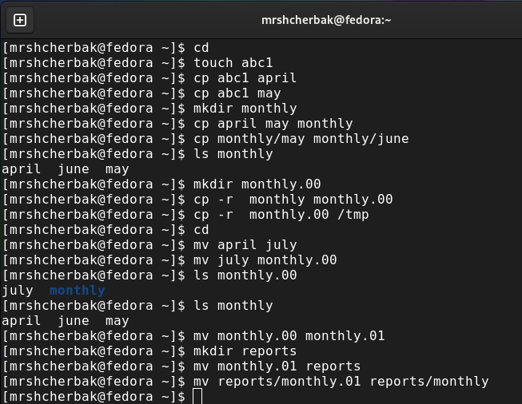

Рис. 1: Выполнение примеров

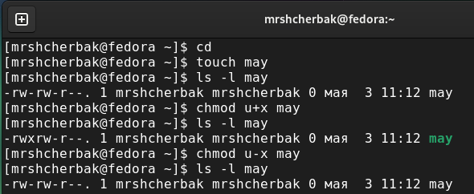

Рис. 2: Примеры

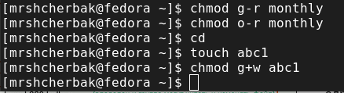

Рис. 3: Команды

1. Выполнили следующие действия (Рис. 4).
   * Скопировали файл /usr/include/sys/io.h в домашний каталог и назвали его equipment.
   * В домашнем каталоге создали директорию ~/ski.plases.
   * Переместили файл equipment в каталог ~/ski.plases.
   * Переименовали файл ~/ski.plases/equipment в /ski.plases/equiplist.
   * Создали в домашнем каталоге файл abc1 и скопировали его в каталог ~/ski.plases,назвали его equiplist2.
   * Создали каталог с именем equipment в каталоге ~/ski.plases.
   * Переместили файлы ~/ski.plases/equiplist и equiplist2 в каталог ~/ski.plases/equipment.
   * Создали и переместили каталог ~/newdir в каталог ~/ski.plases и назвали его plans.

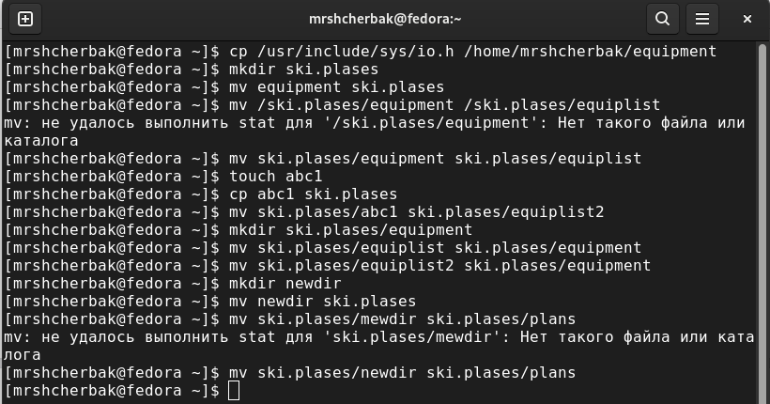

Рис. 4: Выполнение действий

1. Определили опции команды chmod,необходимые длятого,чтобы присвоить перечисленным ниже файлам выделенные права доступа, считая, что в начале таких прав нет: (Рис. 5 - Рис. 8).
   1. drwxr–r– … australia
   2. drwx–x–x … play
   3. -r-xr–r– … my_os
   4. -rw-rw-r– … feathers  
      При необходимости создали нужные файлы.

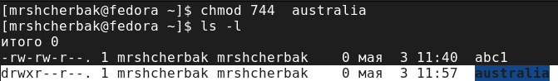

Рис. 5: Владельцу каталога australia устанавливаем права доступа на чтение, запись и выполнение, группе людей и остальным пользователям - только на чтение

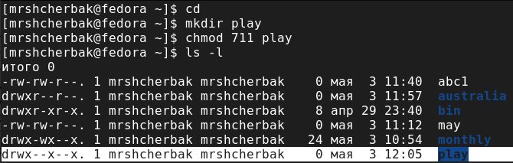

Рис. 6: Владельцу каталога play устанавливаем права доступа на чтение и запись, группе и остальным пользователям - только на выполнение

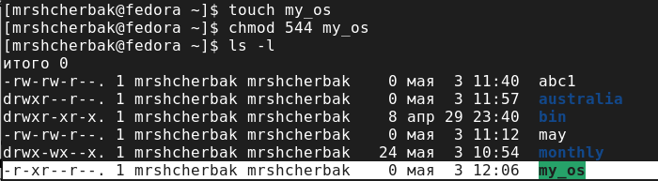

Рис. 7: Владельцу файла my_os устанавливаем права доступа на чтение и выполнение, группе и остальным пользователям - только на чтение

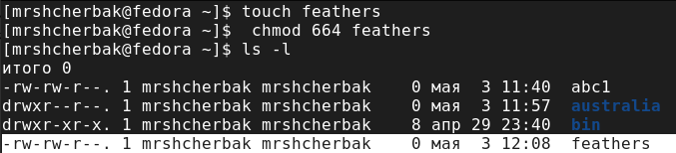

Рис. 8: Владельцу и группе, к которой принадлежит владелец, файла feathers устанавливаем права доступа на чтение и запись, остальным пользователям - только на чтение

1. Проделали приведённые ниже упражнения (Рис. 9 - Рис. 10):

* Просмотрели содержимое файла /etc/password.
* Скопировали файл /feathers в файл /file.old.
* Переместили файл /file.old в каталог /play.
* Скопировали каталог /play в каталог /fun.
* Переместили каталог /fun в каталог /play и назвали его games.
* Лишили владельца файла ~/feathers права на чтение. Если я попытаюсь просмотреть файл ~/feathers командой cat, то мне будет отказано в доступе, так как у меня нет прав на чтение. Если я попытаюсь скопировать файл ~/feathers, то мне также будет отказано в доступе, так как у меня нет права на копирование. (r)
* Дали владельцу файла ~/feathers право на чтение.
* Лишили владельца каталога ~/play права на выполнение.
* Першли в каталог ~/play. В действии было отказано, так как у меня нет права на выполнение (х).
* Дали владельцу каталога ~/play право на выполнение.

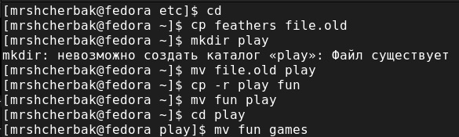

Рис. 9: Выполнение действий

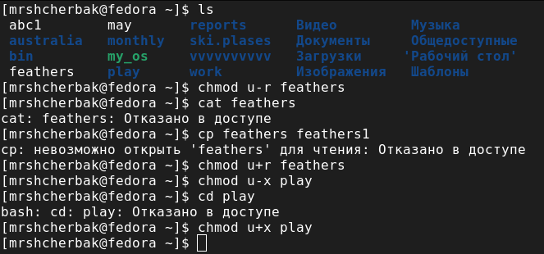

Рис. 10: Выполнение действий

1. Прочитали man по командам mount,fsck,mkfs,kill (Рис. 11 - Рис. 14).

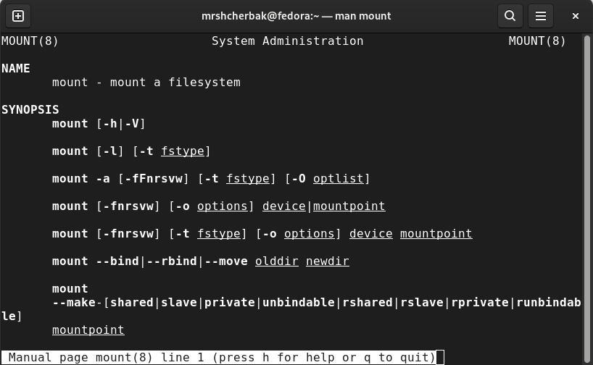

Рис. 11: man mount

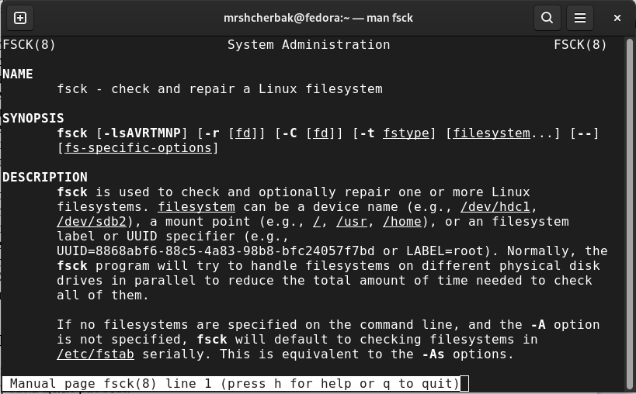

Рис. 12: man fsck

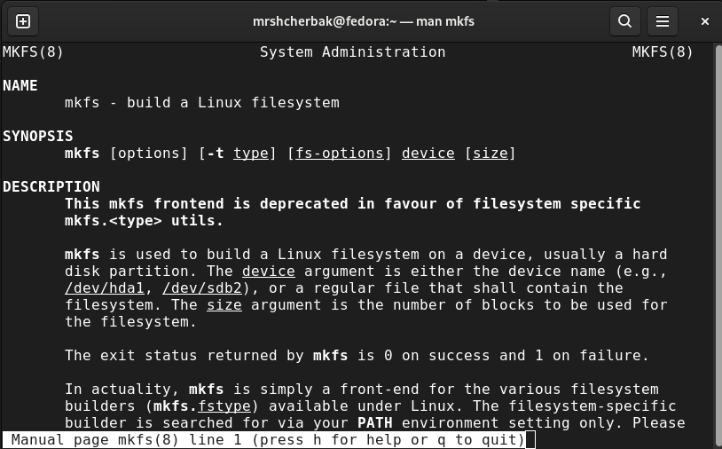

Рис. 13: man mkfs

mkfs позволяет создать файловую систему.

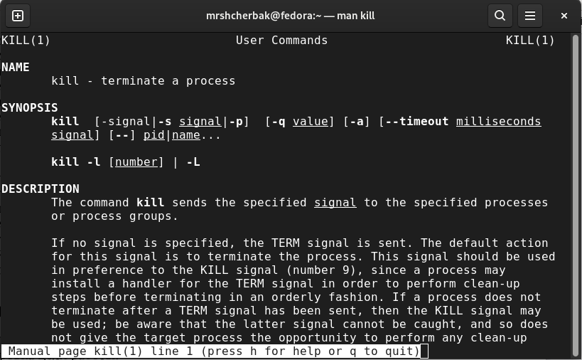

Рис. 14: man kill

Для передачи сигналов процессам в Linux используется утилита kill. Ее синтаксис очень прост: kill -сигнал pid_процесса. Допустим, у нас выполняется утилита ping. Мы хотим ее завершить с помощью kill. Тогда, сначала мы узнаем ее идентификатор с помощью команды ps: ps aux | grep ping. В первой строчке отобразится сама утилита ping, а во второй сама программа ps. Берем нужный PID и завершаем процесс с помощью SIGTERM: kill 20446.

# 4 Контрольные вопросы:

1. Чтобы узнать, какие файловые системы существуют на жёстком диске моегокомпьютера, использую команду mount (Так же можно использовать команды df -Th, cat /etc/fstab). На моем компьютере есть следующие файловые системы: devtmpfs,tmpfs,ext4,iso9660, btrfs. devtmpfs позволяет ядру создать экземпляр tmpfs с именем devtmpfs при инициализации ядра, прежде чем регистрируется какое-либо устройство с драйверами. Каждое устройство с майором/минором будет предоставлять узел устройства в devtmpfs. devtmpfs монтируется на /dev и содержит специальные файлы устройств для всех устройств. tmpfs−временное файловое хранилище во многих Unix-подобных ОС. Предназначена для монтирования файловой системы, но размещается в ОЗУ вместо ПЗУ. Подобная конструкция является RAM диском. Данная файловая система также предназначена для быстрого и ненадёжного хранения временных данных. Хорошо подходит для /tmp и массовой сборки пакетов/образов. Предполагает наличие достаточного объёма виртуальной памяти.Файловая система tmpfs предназначена для того, чтобы использовать часть физической памяти сервера как обычный дисковый раздел, в котором можно сохранять данные (чтение и запись). Поскольку данные размещены в памяти, то чтение или запись происходят во много раз быстрее, чем с обычного HDD диска. ext4 имеет обратную совместимость с предыдущими версиями ФС. Эта версия была выпущена в 2008 году. Является первой ФС из «семейства» Ext, использующая механизм «extentfile system», который позволяет добиться меньшей фрагментации файлов и увеличить общую производительностьфайловой системы. Кроме того, в Ext4 реализован механизм отложенной записи, который также уменьшает фрагментацию диска и снижает нагрузку на CPU. С другой стороны, хотя механизм отложенной записи и ис пользуется во многих ФС, но в силу сложности своей реализации он повышает вероятность утери данных. Характеристики: максимальный размер файла: 16 TB; максимальный размер раздела: 16TB; максимальный размер имени файла: 255 символов. Рекомендации по использованию: наилучший выбор дляSSD; наилучшая производительность по сравнению с предыдущими Etx-системами; она так же отлично подходит в качестве файловой системы для серверов баз данных, хотя сама система и моложе Ext3. ISO9660−стандарт, выпущенный Международной организацией по стандартизации, описывающий файловую систему для дисков CD-ROM. Также известен как CDFS (Compact Disc File System). Целью стандарта является обеспечить совместимость носителей под разными операционными системами, такими, как Unix, Mac OS, Windows. Btrfs или B-Tree File System - это совершенно новая файловая система, которая сосредоточена на отказоустойчивости, легкости администрирования и восстановления данных. Файловая система объединяет в себе очень много новых интересных возможностей, таких как размещение на нескольких разделах, поддержка подтомов, изменение размера не лету, создание мгновенных снимков, а также высокая производительность. Но многими пользователями файловая система Btrfs считается нестабильной. Тем не менее, она уже используется как файловая система по умолчанию в OpenSUSE и SUSE Linux.
2. Файловая система Linux/UNIX физически представляет собой пространство раздела диска разбитое на блоки фиксированного размера, кратные размеру сектора − 1024, 2048, 4096 или 8120 байт. Размер блока указывается при создании файловой системы. В файловой структуре Linux имеется один корневой раздел (он же root, корень). Все разделы жесткого диска (если их несколько) представляют собой структуру подкаталогов, “примонтированных” к определенным каталогам. - “/” − корень. Это главный каталог в системе Linux. По сути, это и есть файловая система Linux. Адреса всех файлов начинаются с корня, а дополнительные разделы, флешки или оптические диски подключаются в папки корневого каталога. Только пользователь root имеет право читать и изменять файлы в этом каталоге. /bin — здесь находятся двоичные исполняемые файлы. Основные общие команды, хранящиеся отдельно от других программ в системе (прим.: pwd, ls, cat, ps); /boot — тут расположены файлы, используемые для загрузки системы (образ initrd, ядро vmlinuz); /dev — в данной директории располагаются файлы устройств (драйверов). С помощью этих файлов можно взаимодействовать с устройствами. К примеру, если это жесткий диск, можно подключить его к файловой системе. В файл принтера же можно написать напрямую и отправить задание на печать; /etc — в этой директории находятся файлы конфигураций программ. Эти файлы позволяют настраивать системы, сервисы, скрипты системных демонов; /home — каталог, аналогичный каталогу Users в Windows. Содержит домашние каталоги учетных записей пользователей (кроме root). При создании нового пользователя здесь создается одноименный каталог с аналогичным именем и хранит личные файлы этого пользователя; /lib — содержит системные библиотеки, с которыми работают программы и модули ядра; /lost+found — содержит файлы, восстановленные после сбоя работы системы. Система проведет проверку после сбоя и найденные файлы можно будет посмотреть в данном каталоге; /media — точка монтирования внешних носителей. Например, когда вы вставляете диск в дисковод, он будет автоматически смонтирован в директорию /media/cdrom; /mnt — точка временного монтирования. Файловые системы подключаемых устройств обычно монтируются в этот каталог для временного использования; /opt — тут расположены дополнительные (необязательные) приложения. Такие программы обычно не подчиняются принятой иерархии и хранят свои файлы в одном подкаталоге (бинарные, библиотеки, конфигурации); /proc — содержит файлы, хранящие информацию о запущенных процессах и о состоянии ядра ОС; /root — директория, которая содержит файлы и личные настройки суперпользователя; /run — содержит файлы состояния приложений. Например, PID-файлы или UNIX-сокеты; /sbin — аналогично /bin содержит бинарные файлы. Утилиты нужны для настройки и администрирования системы суперпользователем; /srv — содержит файлы сервисов, предоставляемых сервером (прим. FTP или Apache HTTP); /sys — содержит данные непосредственно о системе. Тут можно узнать информацию о ядре, драйверах и устройствах; /tmp — содержит временные файлы. Данные файлы доступны всем пользователям на чтение и запись. Стоит отметить, что данный каталог очищается при перезагрузке; /usr — содержит пользовательские приложения и утилиты второго уровня, используемые пользователями, а не системой. Содержимое доступно только для чтения (кроме root). Каталог имеет вторичную иерархию и похож на корневой; /var — содержит переменные файлы. Имеет подкаталоги, отвечающие за отдельные переменные. Например, логи будут храниться в /var/log, кэш в /var/cache, очереди заданий в /var/spool/ и так далее.
3. Чтобы содержимое некоторой файловой системы было доступно операционной системе необходимо воспользоваться командой mount (монтирование тома).
4. Целостность файловой системы может быть нарушена из-за перебоев в питании, неполадок в оборудовании или из-за некорректного/внезапного выключения компьютера. Чтобы устранить повреждения файловой системы необходимо использовать команду fsck. Также отсутствие синхронизации между образом файловой системы в памяти и ее данными на диске в случае аварийного останова может привести к появлению следующих ошибок: Один блок адресуется несколькими mode (принадлежит нескольким файлам). Блок помечен как свободный, но в то же время занят (на него ссылается onode). Блок помечен как занятый, но в то же время свободен (ни один inode на него не ссылается). Неправильное число ссылок в inode (недостаток или избыток ссылающихся записей в каталогах). Несовпадение между размером файла и суммарным размером адресуемых inode блоков. Недопустимые адресуемые блоки (например, расположенные за пределами файловой системы). “Потерянные” файлы (правильные inode, на которые не ссылаются записи каталогов). Недопустимые или неразмещенные номера inode в записях каталогов.
5. Файловую систему можно создать, используя команду mkfs. Ее краткое описание дано в пункте 5) в ходе выполнения заданий лабораторной работы.
6. Для просмотра текстовых файлов существуют следующие команды: cat. Задача команды cat очень проста −она читает данные из файла или стандартного ввода и выводит их на экран. Синтаксис утилиты: cat [опции] файл1 файл2 …Основные опции: -b–нумеровать только непустые строки -E–показывать символ $ в конце каждой строки -n–нумеровать все строки -s–удалять пустые повторяющиеся строки -T–отображать табуляции в виде ^I -h–отобразить справку -v–версия утилиты -nl. Команда nl действует аналогично команде cat, но выводит еще и номера строк в столбце слева. less. Cущественно более развитая команда для пролистывания текста. При чтении данных со стандартного ввода она создает буфер, который позволяет листать текст как вперед, так и назад, а также искать как по направлению к концу, так и по направлению к началу текста. Синтаксис аналогичный синтаксису команды cat. Некоторые опции: -g –при поиске подсвечивать только текущее найденное слово (по умолчанию подсвечиваются все вхождения) -N –показывать номера строк -head. Команда head выводит начальные строки (по умолчанию − 10) из одного или нескольких документов. Также она может показывать данные, которые передает на вывод другая утилита.Синтаксис аналогичный синтаксису команды cat.Основные опции: -c (–bytes) −позволяет задавать количество текста не в строках, а в байтах -n (–lines) −показывает заданное количество строк вместо 10, которые выводятся по умолчанию -q (–quiet, –silent) −выводит только текст, недобавляя к нему название файла -v (–verbose) −перед текстом выводит название файла -z (–zero-terminated) −символы перехода на новую строку заменяет символами завершения строк -tail - Эта командапо зволяет выводить заданное количество строк с конца файла, а также выводить новые строки в интерактивном режиме.Синтаксис аналогичный синтаксису команды cat. Основные опции: -c −выводить указанное количество байт с конца файла -f −обновлять информацию по мере появления новых строк в файле -n −выводить указанное количество строк из конца файла –pid −используется с опцией -f, позволяет за вершить работу утилиты, когда завершится указанный процесс -q −не выводитьимена файлов -retry− повторять попытки открыть файл, если он недоступен -v−выводить подробную информацию о файле.
7. Утилита cp позволяет полностью копировать файлы и директории. Cинтаксис:cp [опции] файл-источник файл-приемник. После выполнения команды файл источник будет полностью перенесен в файл-приемник. Если в конце указан слэш, файл будет записан в заданную директорию с оригинальным именем. Основные опции: –attributes-only −не копировать содержимое файла, а только флаги доступа и владельца -f, –force −перезаписывать существующие файлы -i, –interactive −спрашивать, нужно ли перезаписывать существующие файлы -L −копировать не символические ссылки, а то, на что они указывают -n −не перезаписывать существующие файлы -P −не следовать символическим ссылкам -r −копировать папку Linux рекурсивно -s −не выполнять копирование файлов в Linux, а создавать символические ссылки -u −скопировать файл, только если он был изменён -x−не выходить за пределы этой файловой системы -p −сохранять владельца, вре менные метки и флаги доступа при копировании -t −считать файл-приемник директорией и копировать файл-источник в эту директорию.
8. Команда mv используется для перемещения одного или нескольких файлов (или директорий) вдругую директорию, а также для переименования файлов и директорий. Синтаксис:mv [-опции] старый_файл новый_файл. Основные оп ции: –help −выводит на экран официальную документацию об утилите –version−отображает версию mv -b−создает копию файлов, которые были перемещены или перезаписаны -f −при активации не будет спрашивать разрешение у владель ца файла, если речь идет о перемещении или переименовании файла  
   -i −наоборот, будет спрашивать разрешение у владельца -n −отключает перезапись уже существующих объектов–strip-trailing-slashes —удаляет завершающий символ / у файла при его наличии -t [директория] —перемещает все файлы в указанную директорию -u −осуществляет перемещение только в том случае, если исходный файл новее объекта назначения  
   -v −отображает сведения о каждом элементе во время обработки командыКоманда renameтакже предназначена, чтобы переиме новать файл. Синтаксис:rename [опции] старое_имя новое_имя файлы.  
   Основные опции: -v −вывести список обработанных файлов -n −тестовый режим, на самом деле никакие действия выполнены не будут -f −принудительно перезаписывать существующие файлы.
9. Права доступа− совокупность правил, регламентирующих порядок и условия доступа субъекта к объектам информационной системы (информации, её носителям, процессам и другим ресурсам) установленных правовыми документами или собственником, владельцем информации. Права доступа к файлу или каталогу можно изменить, воспользовавшись командой chmod. Сделать это может владелец файла (или каталога) или пользователь с правами администратора.  
   Синтаксис команды:chmod режим имя_файла. Режим имеет следующие компоненты структуры и способ записи: = установить право. -лишить права. + дать право. r чтение. w запись. x выполнение. u (user) владелец файла. g (group) группа, к которой принадлежит владелец файла. o (others) все остальные.

# 5 Выводы:

Таким образом, в ходе ЛР№5 я ознакомилась с файловой системой Linux, её структурой, именами и содержанием каталогов. Приобрела практические навыки по применению команд для работы с файлами и каталогами,по управлению процессами (и работами),по проверке использования диска и обслуживанию файловой системы.